# 资源管理模块

此模块负责资源的加载，为了实现缓存以及增加扩展性在真正加载资源的类后增加了一个中间层

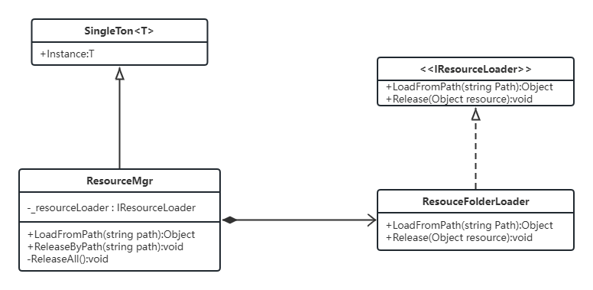

这里只只实现了从Resource文件夹加载资源的Loader，如果需要其他方式加载资源，如editor下通过直接路径加载，或者打成AB包加载，则只需要各自实现IResourceLoader接口，并替换ResourceMgr中的_resourceLoader即可

# 游戏统计模块

此模块负责关卡中的数据统计，并进行展示

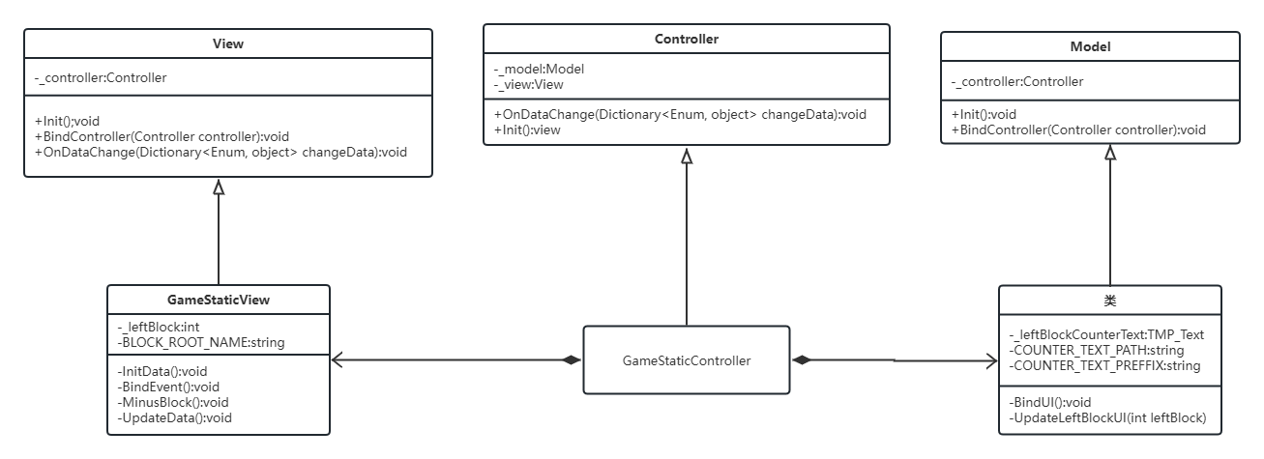

使用MVC模式，模型层数据更新后通知Controller，Controller再通知视图层进行更新

# 主要玩法模块

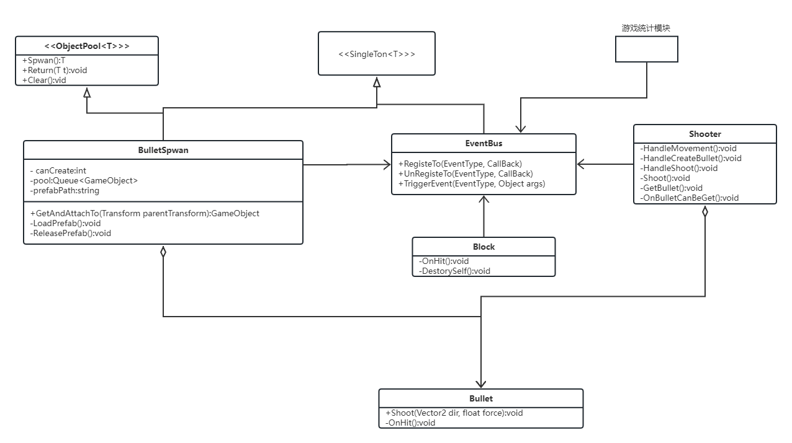

作为游戏的核心模块，可以独立运行，与其他的辅助模块（如游戏统计模块）之间通过事件中心进行通信，使得在不影响游戏主要玩法的前提下能够随意的添加或删除辅助模块。